­Ministerul Educaţiei, Culturii și Cercetării al Republicii Moldova

Universitatea Tehnică a Moldovei

Departamentul Ingineria Software și Automatică

**RAPORT**

Lucrare de laborator Nr.5

Disciplina:

Tema:

Studiul şi analiza abstracţiilor OO şi claselor în UML (diagramele de clase).

A efectuat: st.gr.

A verificat : asist.univ.   
 Ciorbă Varvara

lect.univ.  
Melnic Radu

Chișinău 2023

**Scopul lucrării:**studierea noțiunilor de clasă, atribut și funcție, moștenire, compoziție, agregare, asociere, dependență

**Sarcina lucrării:**de realizat 3-4 diagrame de clase pentru sistemul informațional ales

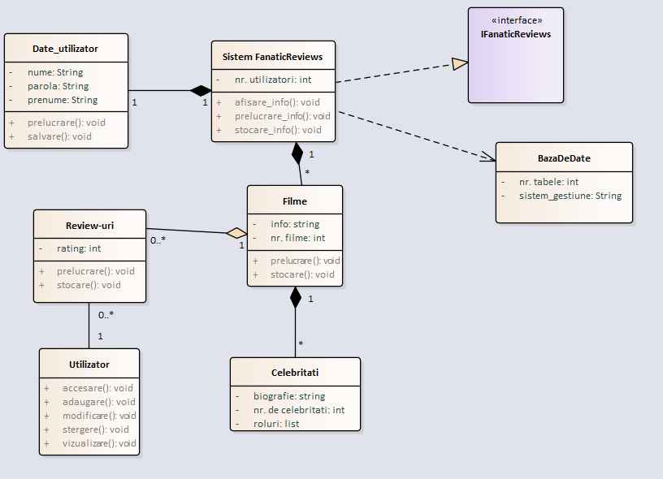

Fig. 1 Reprezentarea procesului „Principiul de funcționare FanaticReviews”

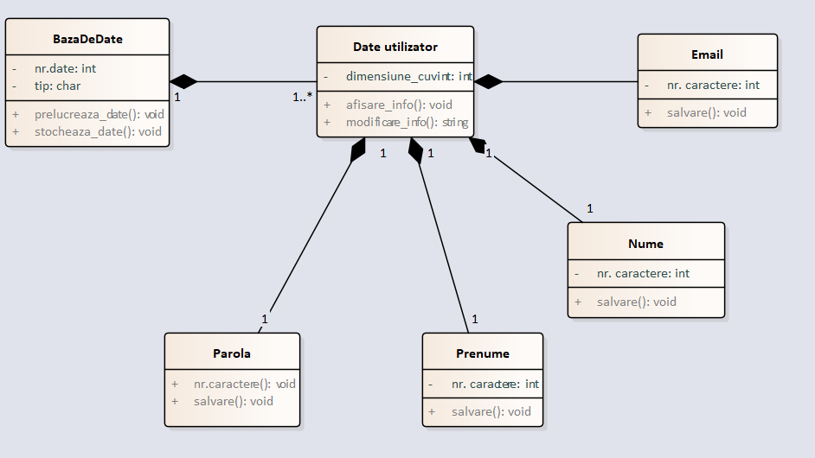

Fig.2 Reprezentarea procesului „Colectarea datelor în BD”

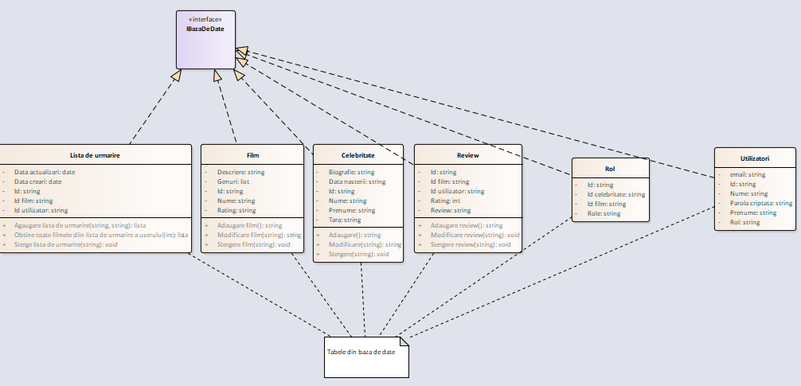

Fig.3 – Tabelele bazei de date

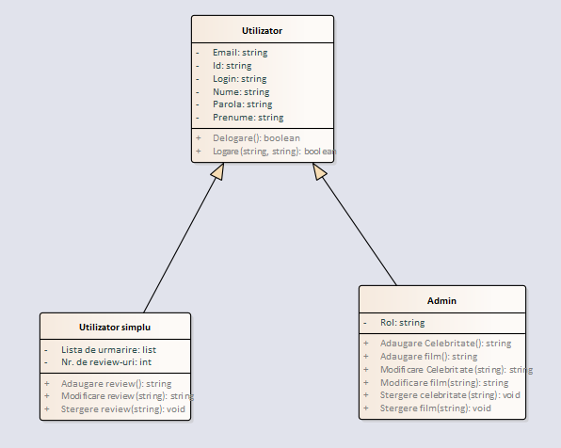

Fig.4 – Ierarhia utilizatorilor din sistem

**Concluzii:**

În concluzie, laboratorul 5 la Analiza și Modelarea Sistemelor a avut ca scop studierea noțiunilor de clasă, atribut și funcție, moștenire, compoziție, agregare, asociere și dependență. Aceste concepte sunt fundamentale în dezvoltarea și proiectarea sistemelor software, fiind utilizate în modelarea obiectelor și a relațiilor dintre acestea.

Clasele sunt entități care definesc un tip de obiecte și comportamentele asociate acestora. Atributele sunt caracteristicile care definesc starea unui obiect, iar funcțiile sunt comportamentele asociate cu clasa respectivă. Moștenirea este un concept prin care o clasă preia atributele și comportamentele altei clase, făcând posibilă crearea de clase specializate.

Compoziția și agregarea sunt concepte prin care obiectele pot fi create prin combinarea altor obiecte. În cazul compoziției, obiectul creat nu poate exista fără obiectele din care este compus, în timp ce în cazul agregării, obiectul creat poate exista independent de obiectele agregate.

Asocierile și dependențele reprezintă relații între obiecte. Asocierile pot fi de tip unu-la-unu, unu-la-mulți sau mulți-la-mulți și definesc legături între obiecte. Dependenta reprezintă situația în care o clasă depinde de alte clase pentru a-și realiza comportamentele.

În concluzie, aceste concepte sunt esențiale pentru modelarea sistemelor software și ar trebui să fie cunoscute și aplicate de dezvoltatorii de software pentru a crea sisteme software robuste și eficiente.